クラフトキット（プラバンでつくるチーフリング）販売のお知らせ

寒さ厳しき折、皆さまにはますますご健勝のこととお慶び申し上げます。
この度、クラフットキット（プラバンでつくるチーフリング）を販売しますので、お知らせいたします。プラバンでつくる三弁章のチーフリングになります。集会のクラフトとしても、活用できるキットとなっております。団の皆さまにもご周知くださいますようお願いいたします。

記
・商品名 ：プラバンでつくるチーフリング
・価 格 ：1キット 300円
・販売個数：50セット（数量に達しましたら販売を中止させて頂きます。）
・キット内容
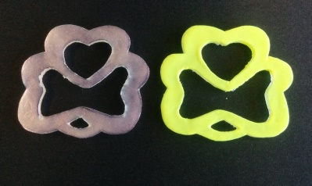
・作り方 ・型紙 ・紙やすり ・プラバン（1枚）
＊1キットで、5～6個作成出来ます。
・販売開始：2016年1月20日より受付開始
（＊受渡しは、2016年1月22日～スタート）
・申込先 ：千葉県連盟事務局へメール・ＦＡＸ
FAX 043（284）0707 ／ Email gs-chiba@nifty.com
申 込 書
申込み日 年 月 日
団 申込者 連絡先

申込数 キット
受渡し日 年 月 日
＊入金は、受渡し日にお願いいたします。
なるべく、つり銭がないようにご協力お願いいたします。

以上

